询价采购函
尊敬的供应商：
我校将以询价采购的方式确定《大数据算法与应用实践》数据库建设项目成交供应商，现将有关事项说明如下:
一、采购需求
1.项目概况
1.1项目名称：南京工业职业技术大学《大数据算法与应用实践》数据库建设项目（项目编号：FW2021017X）
1.2采购需求：
（1）资源数量
资源类别 | 数量
颗粒化资源总数量 | 987
1 文本资源（个） | 280
2 图形图像（个） | 210
3 演示文稿（个） | 140
4 微课资源（个） | 140
5 视频资源（个） | 217
（2）知识体系
资源制作按照以下知识体系制作。
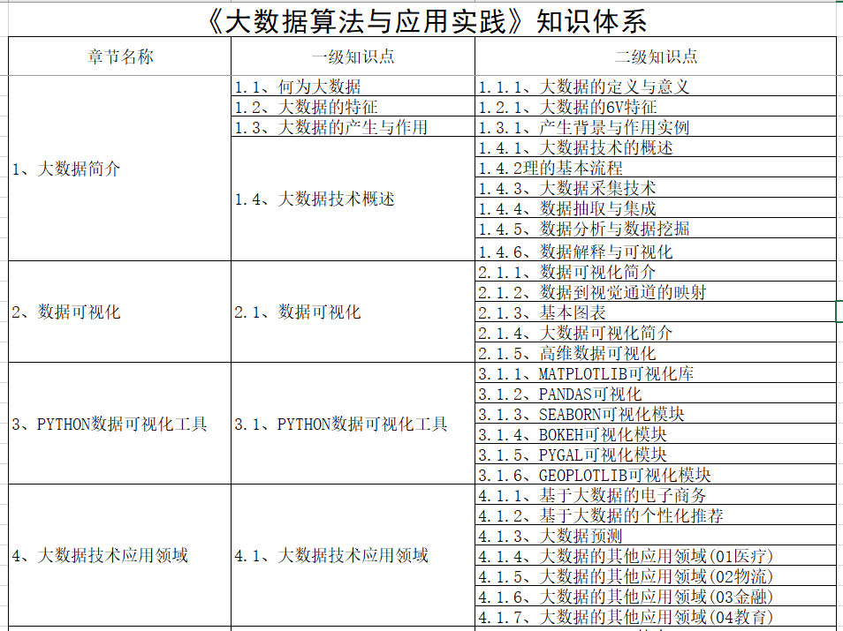
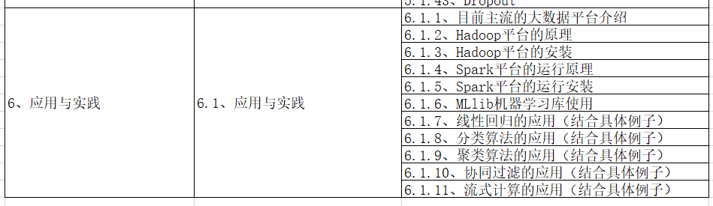
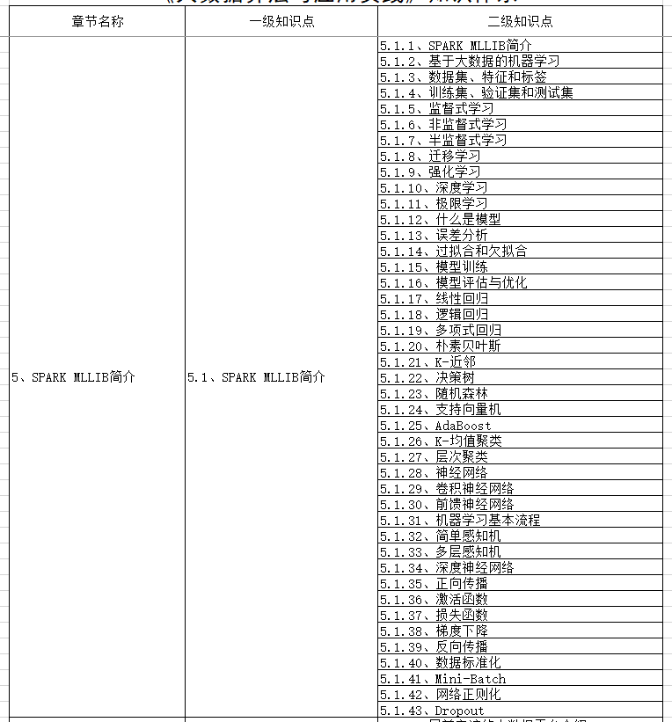
（3）资源标准
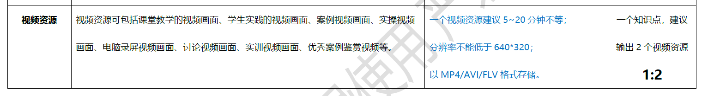
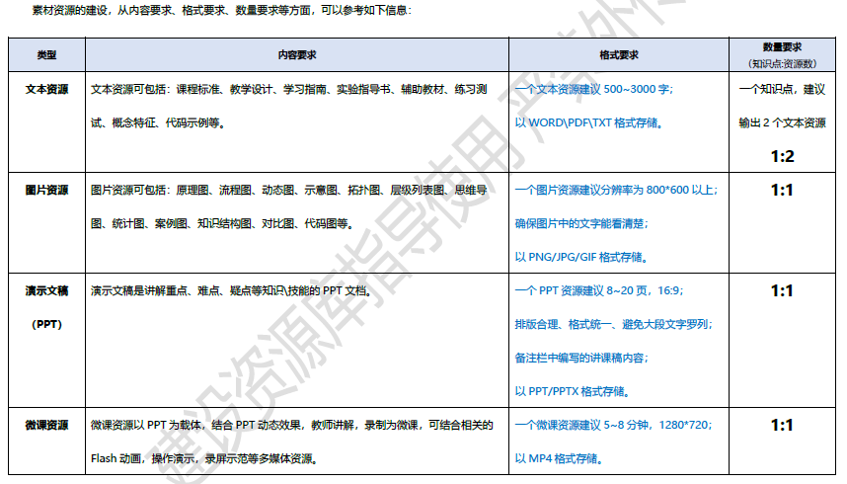

1.3 预算：本项目总价人民币14.9万元整，超预算投标作废标。
1.4供货期及质保服务：中标供应商按采购人要求20个工作日内交货，所完成的资源成果，按双方约定的标准，采用现场测试方式验收，由甲方出具技术项目验收证明。
1.5 资源成果的归属和分享：在合同正常完成、甲方按合同履行费用义务的情况下，为执行该合同而实际制作的软件、源程序、数据文件、文档、记录、工作日志、或其它和该合同有关的资料的所有权与知识产权归甲方所有。所有资源无知识产权纠纷。

二、其他
1、被询价的供应商应就以上要求报价，并于2021年 5 月25日09：30前，将报价文件一式三份（密封）、及询价保证金汇款凭证送至我校行政楼201室。
本次询价收取1000（壹仟元整）询价保证金，保证金必须在报价文件接受截止时间之前，以参与供应商的名称，按询价函规定的金额，以银行电汇、网银转账的形式（其他形式一律拒绝）缴纳到指定账户（需在汇款的附言中注明“项目名称”及汇款用途）。询价保证金的汇款凭证必须随报价文件一并递交，未按要求提交询价保证金的，按无效响应处理。
招标人账户信息：
户名：南京工业职业技术大学；
开户行：交通银行南京城北支行
账号：83200066030180101000028
2、报价文件包括：营业执照复印件、授权委托书、受托人身份证复印件、供应商报价函（见附表一）、供应商报价明细表（见附件二）、服务要求承诺函。复印件、原件均需加盖单位公章。
3、报价有效期为报价截止后30天。
4、增值税、营业税等相关税费及拆装费、运输费、装配、校准、调试的费用均包括在报价中，供应商报价函按附件一格式填报、签字和盖章。如供应商未按照以上要求递交报价文件，询价小组将视同无效报价予以作废。
5、付款方式：数据库建设完成后，经采购方验收合格，我校一次性支付合同总价的100%。
6、经评审的最低价中标。
三、联系人及联系电话
保卫处： 孟老师 13813955558
招标中心：唐老师025-85864066 传真：025-85864030

南京工业职业技术大学招标中心
2021年 5月 11日
附件一

供应商报价函
致：南京工业职业技术大学：
本公司已经收到贵校《大数据算法与应用实践》数据库建设项目的询价采购函，我方已研究了该询价函的全部内容，本项目总价报价为（大写） 。
- 责任与义务
本公司承诺：
- 本公司的报价函一旦为贵中心认可，该报价即为合同价；
- 本公司一旦成为本项目的成交供应商，同意将询价采购函和报价文件作为合同的组成部分；
- 其他服务承诺：
- 工期：中标供应商按采购人要求20个工作日内交货，采购方将组织检查验收。（按照询价函要求执行）。
四、付款方式：同意按贵校询价函相关内容执行

授权委托人签字：
联系电话： 手机：
（公司盖章）
年 月 日
附件二

供应商报价表
项目名称：
项目编号：
总价报价

投标人：（盖章）

法定代表人或委托代理人：（签章或签字）

联系电话：

日期： 年 月 日

附件三： 法人授权委托书
致：南京工业职业技术大学：
本授权书宣告：
委托人：
地 址： 法定代表人：
受托人：姓名 性别： 出生日期： 年 月 日
所在单位： 职务：
身 份 证： 联系方式:
兹委托受托人 合法地代表我单位参加南京工业职业技术大学招标中心组织的 的询价活动，受托人有权在该询价活动中，以我单位的名义签署投标书和投标文件，与招标人协商、澄清、解释，质疑，签订合同书并执行一切与此有关的事项。
受托人在办理上述事宜过程中以其自己的名义所签署的所有文件我均予以承认。受托人无转委托权。
委托期限：至上述事宜处理完毕止。
委托单位： （公章）
法定代表人： （签名）
2021 年 月 日

附件四：
南京工业职业技术大学采购合同
买方：南京工业职业技术大学
卖方：
一、说明：
受买方委托，招标中心于2021年 月 日组织了南京工业职业技术大学《大数据算法与应用》数据库建设项目的招标工作，经评委认真严格地评审，确定由卖方中标。
二、合同条款：
合同由买卖双方签订，按下列合同条款买方同意购入，卖方同意卖出下列服务。
1、服务内容
详见采购需求
2、合同总价（大写）： 。
（小写）： 。
2.1 投标报价，应包括本次招标范围内全部费用及投标人认为需要的其他费用等。
3、交付使用时间：
签订合同后20天内交付。
4、收货人：南京工业职业技术大学
5、交货地点：买方指定地点。
6、买方付款方式及期限：
数据库建设完成后，经采购方验收合格，我校一次性支付合同总价的100%。
7、验收
所完成的资源成果，按双方约定的资源标准，采用现场测试方式验收，由甲方出具项目验收证明。
8、卖方的违约责任
8.1 卖方未按合同规定的质量要求提供服务，买方有权终止合同，由此造成的直接损失和间接损失由卖方赔偿。
8.2 卖方逾期交付（包括整修、返工、补交或由买方提出更改、卖方承诺，但未在承诺的工期内完成等）应向买方偿付违约金，每逾期1天，按合同总价的万分之五偿付违约金。
8.3 卖方不能交付或不能完成合同，产生的损失，由卖方承担。
8.4 本合同所有要求的服务，都必须由卖方自己或投标文件中明确的单位承担，不得分包给其他单位。否则，买方有权按卖方不能交付或不能完成合同处理。
8.5 卖方履行义务不符合合同约定时，买方将扣减10%尾款。
9、买方的违约责任：买方未按合同规定的时间和要求向卖方提供相关条件等，卖方交付时间顺延。
10、买方使用卖方提供的数据库，当受到第三方提出的侵犯其专利权、商标权或工业设计权的起诉时，一切后果由卖方负责。
11、合同的生效：本合同一式六份，自买卖双方签字、盖章之日起生效。招标文件和投标文件都是合同不可分割的部分，与合同具有同等法律效力，如有冲突，由买方负责解释。
12、未尽事宜、双方协商解决。如协商不能达成一致，则任何一方均可将争议提交签约地人民法院诉讼解决。

买方： 卖方：
（盖章） （盖章）
授权代表： 授权代表：
电 话： 电 话：
传 真： 传 真：
地 址： 地 址：

